_______________ Ізмаїльський Фаховий Коледж Економіки і Права _______________

**КУРСОВА РОБОТА**

з ________________________Баз даних___________________________

(назва дисципліни)

на тему:__________Розробка БД і застосунку для роботи з БД________

Студента ____3_____ курсу __В31____ групи

галузі знань

_________12. Інформаційні технології_______

спеціальності

__121. Інженерія програмного забезпечення__

___________Геока Євгенія Ілліча___________

(прізвище та ініціали)

Керівник ________Матвійчук Т.М.__________

( прізвище та ініціали)

Національна шкала ______________________

Члени комісії ________________ _______________________

(підпис) (прізвище та ініціали)

________________ _______________________

(підпис) (прізвище та ініціали)

. Ізмаїл - 2022 рік

**Ізмаїльський Фаховий Коледж Економіки і Права**

**Рецензія**

**про якість курсової роботи**

**з дисципліни**

***« Бази даних »***

Тема курсової роботи__«Розробка БД і застосунку для роботи з БД»__________

____________________________________________________________________

Автор курсової роботи _________Геока Євгеній Ілліч______________________

Спеціальність 121. Інженерія програмного забезпечення_курс___3___ група_В31___

Курсова робота виконана ______________________________________________ ____________________________________________________________________________________________________________________________________________________________________________________________________________________________________________________________________________________________________________________________________________________

Зауваження викладача ________________________________________________

________________________________________________________________________________________________________________________________________________________________________________________________________________________________________________________________________________________________________________________________________________________________________________________________________________________

Критерії оцінки курсової роботи

1. Ступінь розробки теми ____________________________________________
2. Повнота використання літератури ___________________________________
3. Використання спеціальної літератури ________________________________
4. Творчий підхід до написання курсової роботи _________________________
5. Оформлення курсової роботи -______________________________________

Попередня оцінка ________________________

Захист курсової роботи ___________________

Загальна оцінка __________________________

Керівник _______________ ____________________

(підпис) (прізвище, ініціали)

«____»__________20__р.

**Зміст**

Вступ 4

Опис обладнання та ПЗ 5

**Конфігурація системи** 5

**ПЗ, яке було застосовано** 5

Постановка задачі 6

Проектування БД 7

Проектування застосунку 10

**Загальний опис вигляду форм** 10

**Система найменувань компонентів** 11

**Заходи для стійкості програми** 11

**Діаграма класів** 12

**Опис методів** 15

Тестування роботи додатка 16

**Тестові дані** 16

**Скріншоти роботи програми** 18

Висновки 27

Перелік використаних інформаційних джерел 28

Додаток 1. Код програми 29

**Info.cs** 29

**Main.cs** 29

# Вступ

Використання різноманітних баз даних для збереження даних у наші часи становиться дедалі популярнішим. Бази даних дозволяють структуровано зберігати інформацію, що спрощує процес її обробки. Однак, БД не призначені для відображення даних у зручному вигляді. Тому існують такі застосунки, що звуться СУБД. Вони дозволяють створювати БД, здійснювати різноманітні операції з даними, які знаходяться в БД у вигляді таблиць; деякі дозволяють навіть створювати різноманітні засоби зручного відображення даних (тут прикладом є СУБД MS Access). Але у деяких випадках є потреба у застосунках, що створені спеціально для роботи із конкретною БД. Вони повинні повністю задовольняти функціональні потреби, але, так як вони створені спеціально для конкретної БД, можуть мати покращені показники комфорту роботи та деякі додаткові можливості, які неможливо чи недоцільно реалізувати в універсальних СУБД.

Завданням цієї курсової роботи як раз і є створення такого спеціалізованного застосунку.

Інколи мені доводилось звертатися за додатковою інформацією до різноманітних джерел для усвідомлення деяких теоретичних моментів або для пошуку цікавих практичних прийомів.

Я б виділив дві основні мети цієї курсової роботи:

* Виконати завдання у повному обсязі;
* Покращити мої навички та знання шляхом застосування якомога більшої кількості різноманітних прийомів з використанням пройдених протягом семестру теоретичних даних.

# Опис обладнання та ПЗ

## **Конфігурація системи**

Розробка й тестування застосунку здійснювалися на такій апаратній платформі:

* Процесор: AMD E-450 APU with Radeon(tm) HD Graphics 1.65 GHz;
* Оперативна пам’ять: 3,00 ГБ (+ 5,5ГБ файл підкачки);
* Відеоадаптер інтегрований у процесор.
* Операційна система: Windows 10 Pro

## **ПЗ, яке було застосовано**

* База даних була спроектована, створена та заповнена тестовими даними у СУБД MS Access 2013
* Застосунок був розроблений у середовищі MS Visual Studio 2013 Common v12.0.40629.0 на платформі .NET v4.5. Мова програмування C#.

# Постановка задачі

Завдання №5: БД Радіостанції.

Таблиці:

1. Працівники;
2. Посади;
3. Виконавці;
4. Жанри;
5. Записи;
6. Графік роботи.

Виконати такі запити:

1. Відділ кадрів (поєднує таблиці «Працівники» та «Посади» по полю «Код посади»);
2. Музичний архів (Поєднує таблиці «Записи», «Виконавці», «Жанри» по полям «Код виконавця» та «Код жанру»
3. Сітка мовлення (Поєднує таблиці «Графік роботи», «Працівники», «Записи» по полям «Код працівника», «Код запису», «Код запису1», «Код запису2», «Код запису3»).

Передбачити наступні фільтри:

1. Фільтр для відображення працівників певних посад (На основі запиту «Відділ кадрів»);
2. Фільтр для відображення записів певного виконавця (На основі запиту «Музикальний архів»);
3. Фільтр для відображення записів певного жанру (На основі запиту «Музикальний архів»);
4. Фільтр сітки мовлення по окремим датам (На основі запиту «Сітка мовлення»);
5. Фільтр сітки мовлення по окремим працівникам (На основі запиту «Сітка мовлення»);

Розробити застосунок для роботи з цією БД.

# Проектування БД

Так як я вирішив обрати англійську мову у якості мови інтерфейсу, назви таблиць та запитів теж анлійськомовні.

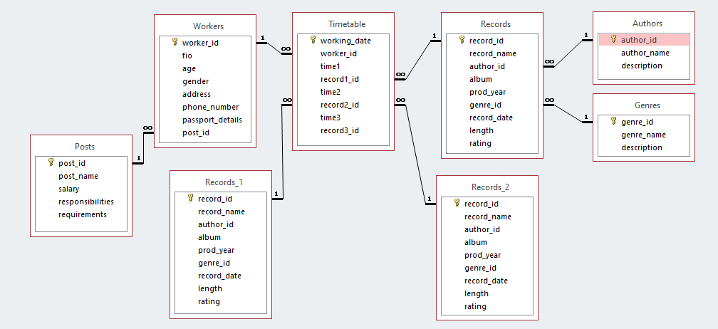

Малюнок 1. Схема даних БД.

Records_1 та Records_2 є копіями Records. (Тільки шляхом створення цих копій зміг виконати запит «Сітка мовлення», де є досить складні зв’язки).

Працівники - Workers;

Посади - Posts;

Виконавці - Authors;

Жанри - Genres;

Записи - Records;

Графік роботи – Timetable;

Відділ кадрів – Personnel department;

Музикальний архів – Music archive;;

Сітка мовлення – Broadcast grid.

Таблиця Workers

|  |  |  |  |  |  |
| --- | --- | --- | --- | --- | --- |
| Найменування | Ідентифікатор | Тип даних | Довжина | Порожні рядки | Ключ |
| Код працівника | worker_id | лічильник |  | - | + |
| ПІБ | fio | короткий текст | 60 | - | - |
| Вік | age | чисельний | байт | - | - |
| Стать | gender | короткий текст | 6 | - | - |
| Адрес | address | короткий текст | 255 | - | - |
| Номер телефону | phone_number | короткий текст | 18 | - | - |
| Паспортні дані | passport_details | короткий текст | 255 | - | - |
| Код посади | post_id | чисельний | довге ціле | - | - |

Таблиця Posts

|  |  |  |  |  |  |
| --- | --- | --- | --- | --- | --- |
| Найменування | Ідентифікатор | Тип даних | Довжина | Порожні рядки | Ключ |
| Код посади | post_id | лічильник |  | - | + |
| Назва | post_name | короткий текст | 60 | - | - |
| Зарплата | salary | чисельний | довге ціле | - | - |
| Обов’язки | responsibilities | короткий текст | 255 | - | - |
| Вимоги | requirements | короткий текст | 255 | - | - |

Таблиця Authors

|  |  |  |  |  |  |
| --- | --- | --- | --- | --- | --- |
| Найменування | Ідентифікатор | Тип даних | Довжина | Порожні рядки | Ключ |
| Код виконавця | author_id | лічильник |  | - | + |
| Назва | author_name | короткий текст | 60 | - | - |
| Опис | description | короткий текст | 255 | - | - |

Таблиця Genres

|  |  |  |  |  |  |
| --- | --- | --- | --- | --- | --- |
| Найменування | Ідентифікатор | Тип даних | Довжина | Порожні рядки | Ключ |
| Код жанру | genre_id | лічильник |  | - | + |
| Назва | genre_name | короткий текст | 60 | - | - |
| Опис | description | короткий текст | 255 | - | - |

Таблиця Records

|  |  |  |  |  |  |
| --- | --- | --- | --- | --- | --- |
| Найменування | Ідентифікатор | Тип даних | Довжина | Порожні рядки | Ключ |
| Код запису | record_id | лічильник |  | - | + |
| Назва | record_name | короткий текст | 60 | - | - |
| Код автора | author_id | чисельний | довге ціле | - | - |
| Альбом | album | короткий текст | 60 | - | - |
| Рік релізу | prod_year | чисельний | ціле | - | - |
| Код жанру | genre_id | чисельний | довге ціле | - | - |
| Дата релізу(запису) | record_date | дата й час |  | - | - |
| Тривалість | length | дата й час |  | - | - |
| Рейтинг | rating | чисельний | double | - | - |

Таблиця Timetable

|  |  |  |  |  |  |
| --- | --- | --- | --- | --- | --- |
| Найменування | Ідентифікатор | Тип даних | Довжина | Порожні рядки | Ключ |
| Робоча дата | working_date | дата й час |  | - | + |
| Код працівника | worker_id | чисельний | довге ціле | - | - |
| Час1 | time1 | дата й час |  | - | - |
| Код запису1 | record1_id | чисельний | довге ціле | - | - |
| Час2 | time2 | дата й час |  | - | - |
| Код запису2 | record2_id | чисельний | довге ціле | - | - |
| Час3 | time3 | дата й час |  | - | - |
| Код запису3 | record3_id | чисельний | довге ціле | - | - |

# Проектування застосунку

## **Загальний опис вигляду форм**

Я вирішив реалізувати застосунок за допомогою якомога меншої кількості форм (вікон). В результаті маю форму Main, яка є основною формою додатку. Увесь функціонал реалізовано на ній, окрім відображення текстової інформації про додаток. Для цього була створена форма Info.Для відображення інформації про додаток використовуються компоненти Label та GroupBox. Більше нічого там немає.

Загальний вигляд головної формі під час перегляду таблиць має вигляд:

1. Заголовок таблиці; (один Label, текст якого відповідає назві поточної таблиці)
2. Компонент DataGridView; (Один на формі, заповнюється даними поточної таблицї)
3. Кнопки додавання/видалення/сбереження даних
4. Компонент GroupBox, в якому знаходяться компоненти, що потрібні для додавання нових записів для кожної таблиці. (Таких груп 6, одночасно доступна тільки одна, відповідно до поточної таблиці)

Загальний вигляд головної форми під час перегляду запитів має вігляд:

1. Заголовок таблиці; (той же Label)
2. Компонент DataGridView;
3. Компонент GroupBox для фільтрів (містить 3 RadioButton та 2 Combobox)

Також у верхній частині вікна розташований компонент MenuStrip, який дозволяє зручно здійстнювати навігацію між таблицями і запитами. Також там є можливість переглянути інформацію про додаток.

Під час перегляду запитів із активованим фільтром, пункт меню, в якому можна обрати запит для перегляду, заблокований. (Таке рішення зумовлене попередженням критичних та некритичних помилок під час виконання.) Для розблокування достатньо вимкнути фільтр.

## **Система найменувань компонентів**

Зважаючи на те, що компонентів на одній формі багато, потрібно було запровадити зрозумілу систему найменувань компонентів, щоб не заплутатися.

Спеціальні компоненти на головній формі, які виконують одразу декілька задач чи є універсальніми для різних таблиць і запитів, мають спеціальні назви. Вони є досить унікальними та легко запам’ятовуються.

Компоненти, що належать до груп додавання даних у певну таблию, мають таку систему назв, яка забезпечує легкий пошук та навігацію.

Загальний вигляд імені такого компонента має такий вигляд:

*<перша літера таблиці>_<призначення>_<скорочена назва компонента>*

Наприклад, A_id_LB – компонент Label, який використовується у якості надписа для іншого компонента, що відповідає за введення даних в поле id таблиці Authors

W - Workers

P - Posts

T - Timetable

A - Authors

G- Genres

R – Records

LB – Label.

TB - TextBox

CB - ComboBox

RB – RadioButton

NUD – Numeric Up Down

DTP - DateTimePicker

## **Заходи для стійкості програми**

Програма повинна бути стійкою, тому потрібна реалізація різноманітного захисту від речей, що призводять до критичних і некритичних помилок під час виконання.

З цією метою було реалізовано:

* Попередження, якщо файл БД не знаходиться за певним шляхом;
* Повідомлення про некоректність даних під час їх додавання у таблицю;
* Відключив можливість редагування тексту компонентів ComboBox в розділі фільтрів;
* Заборонив повторне відображення запитів, якщо программа зараз відображає запит із активованим фільтром. (Потрібно спочатку вимкнути фільтр);

Додатково:

Редагування тексту компонентів ComboBox під час додавання нових записів у БД не призводить до критичної помилки (Відповідне повідомлення відображається);

Якщо під час додавання нового запису в таблицю ключ буде збігатися із вже існуючим, то критичної помилки не виникне. Натомість, ключ самостійно отримає унікальне значення, завдяки типу даних «лічильник», який використовується в усіх таблицях для ключа.

## **Діаграма класів**

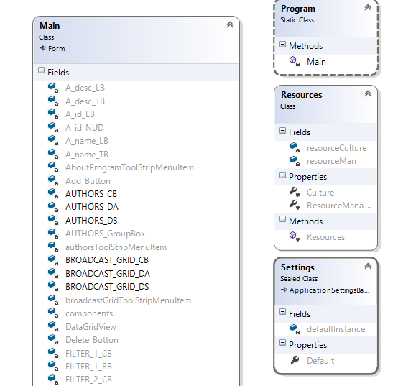

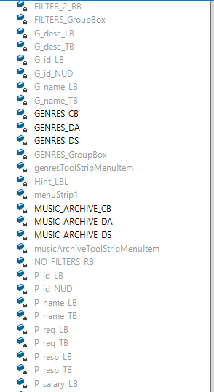

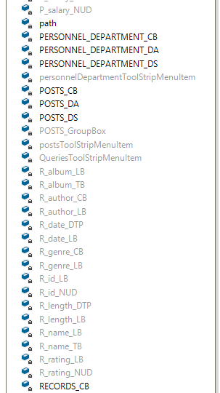

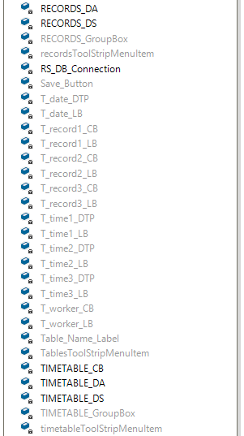

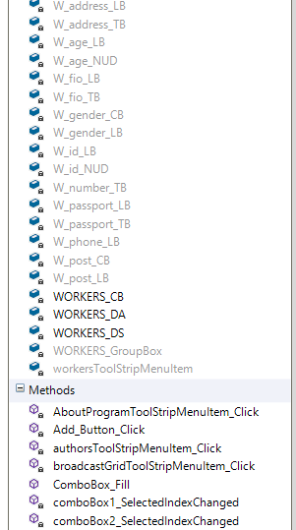

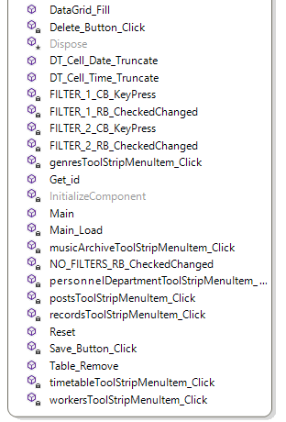

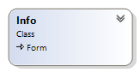

Малюнок 2. Діаграма класів.

На жаль, мій підхід до виконання на одній формі також має недоліки. ВЕЛИЧЕЗНА діаграма класів, яку ну просто неможливо вставити в документ не по частинах.

## **Опис методів**

Параметри пропущені.

Reset() – встановлює початкові значення компонентам і змінним.

DataGrid_Fill() – дозволяє заповнити DataGridView даними із DataSet.

DT_Cell_Date_Truncate() – дозволяє видалити непотрібну дату, залишивши тильки час (01.01.2022 17:00:00 -> 17:00:00).

DT_Cell_Time_Truncate() – дозволяє видалити непотрібний час, залишивши тільки дату (01.01.2022 17:00:00 -> 01.01.2022).

ComboBox_Fill() – дозволяє заповнити ComboBox даними певного стовпчика певної таблиці із DataSet.

Get_id() – дозволяє «витягти» id по значенню поля (назви чогось).

Table_Remove() – дозволяє видалити всі виділені рядки із DataSet і DataGridView.

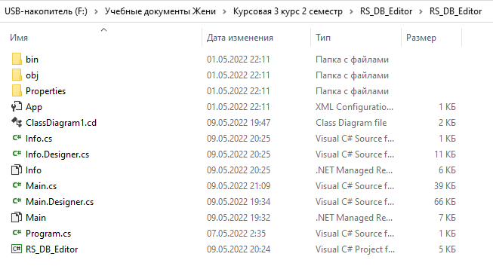

Малюнок 3. Каталог проекту.

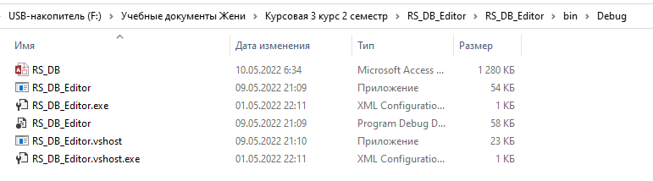

Малюнок 4. Місцезнаходження БД.

# Тестування роботи додатка

## **Тестові дані**

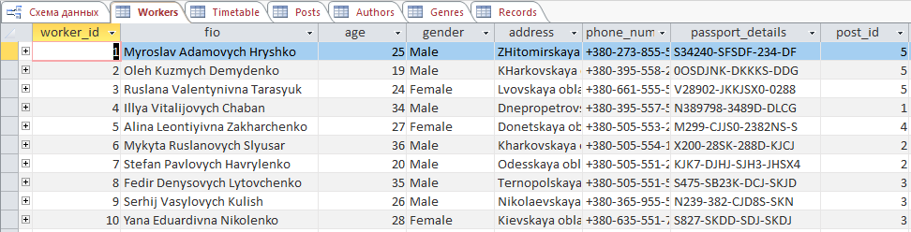

Малюнок 5. Таблиця Workers.

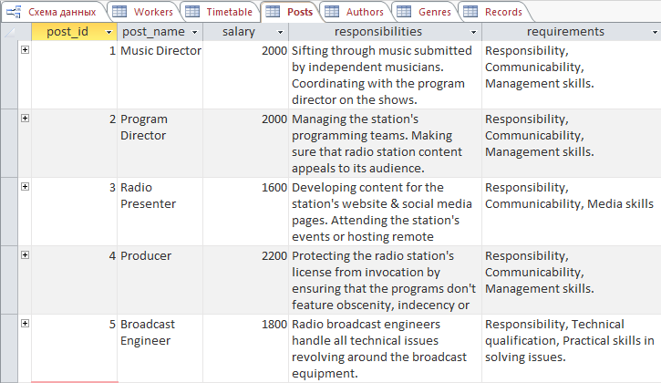

Малюнок 6. Таблиця Posts.

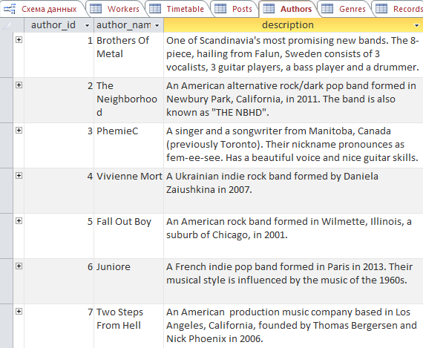

Малюнок 7. Таблиця Authors.

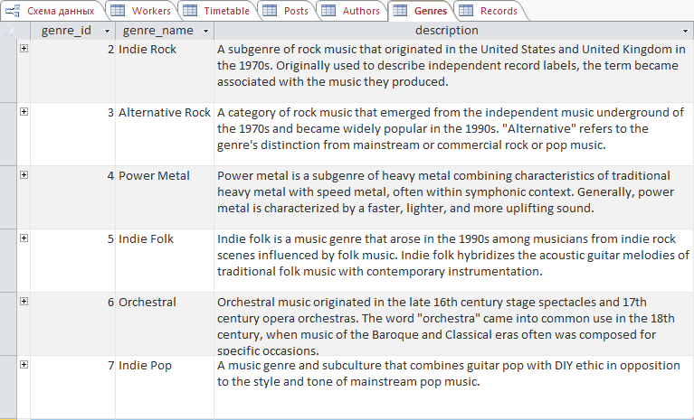

Малюнок 8. Таблиця Genres.

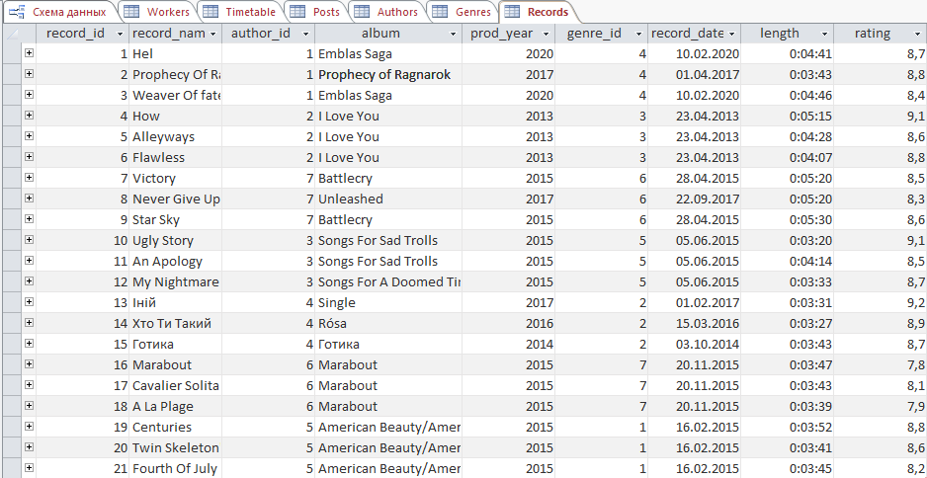

Малюнок 9. Таблиця Records.

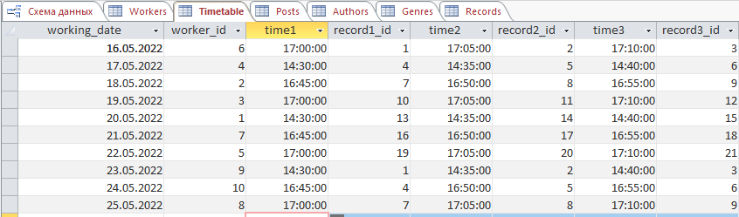

Малюнок 10. Таблиця Timetable.

## **Скріншоти роботи програми**

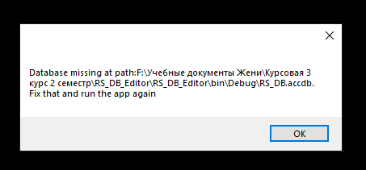

Малюнок 11. Повідомлення про відсутність БД.

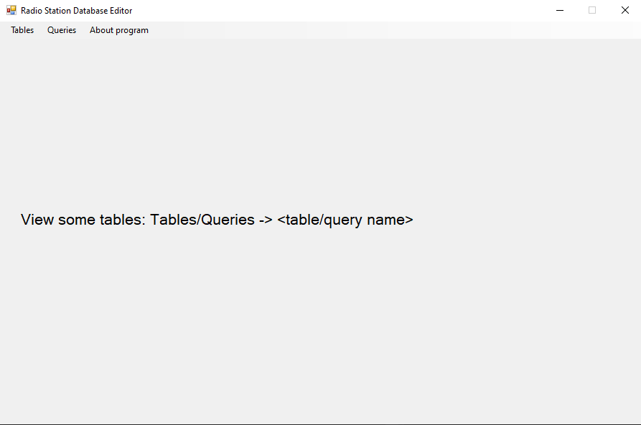

Малюнок 12.Старт.

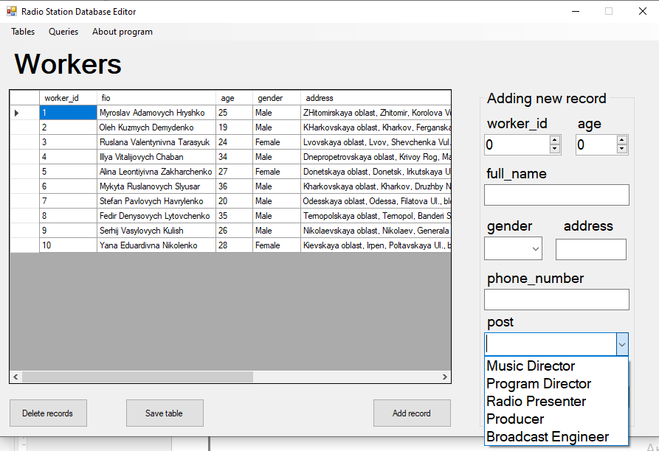

Малюнок 13.

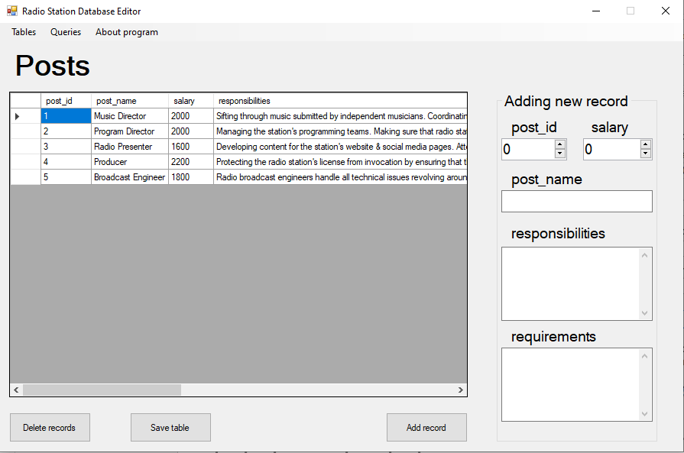

Малюнок 14.

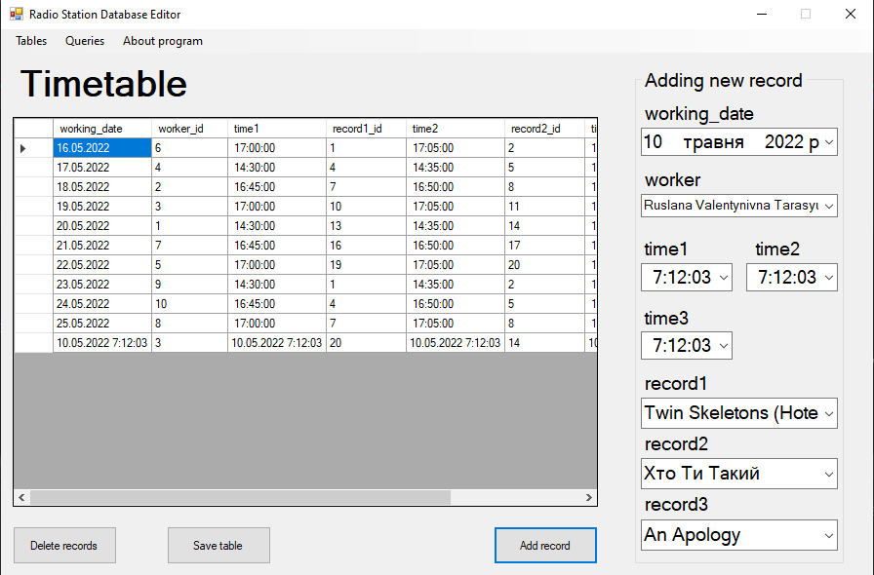

Малюнок 15. Додав новий запис.

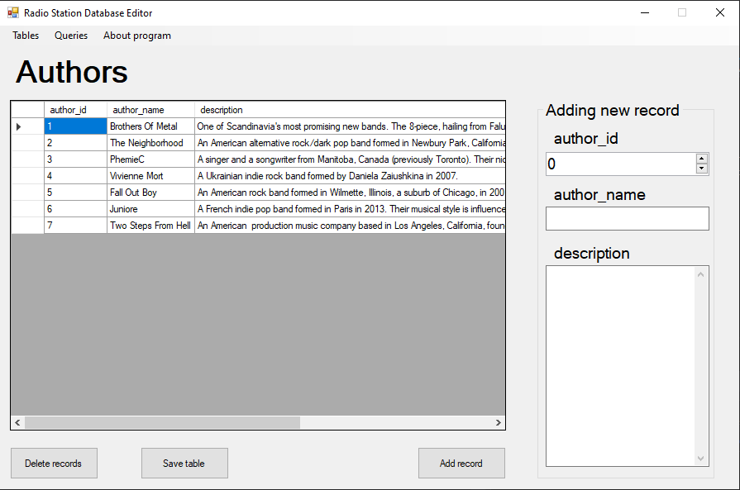

Малюнок 16.

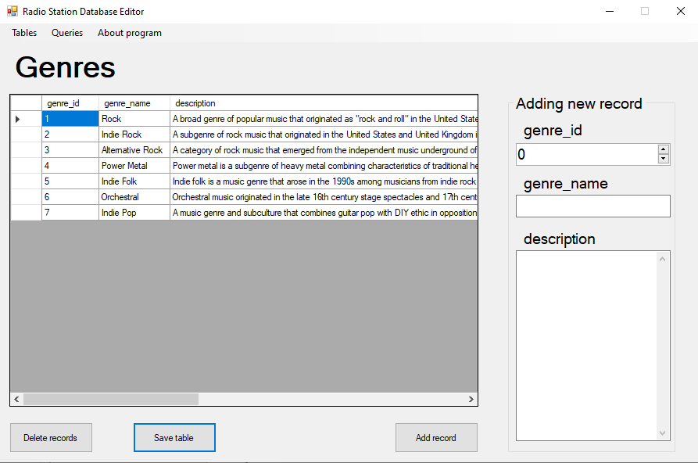

Малюнок 17.

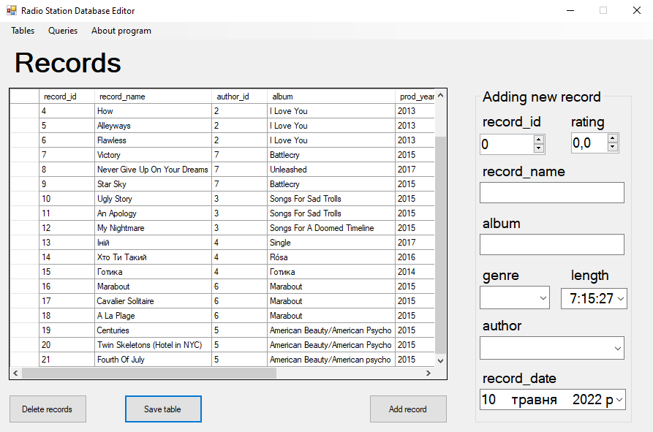

Малюнок 18.

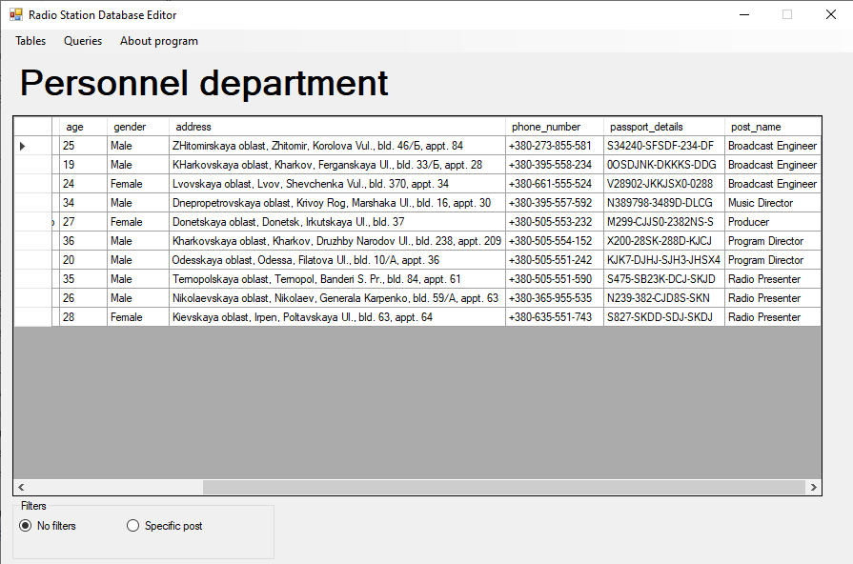

Малюнок 19. Запит Відділ кадрів

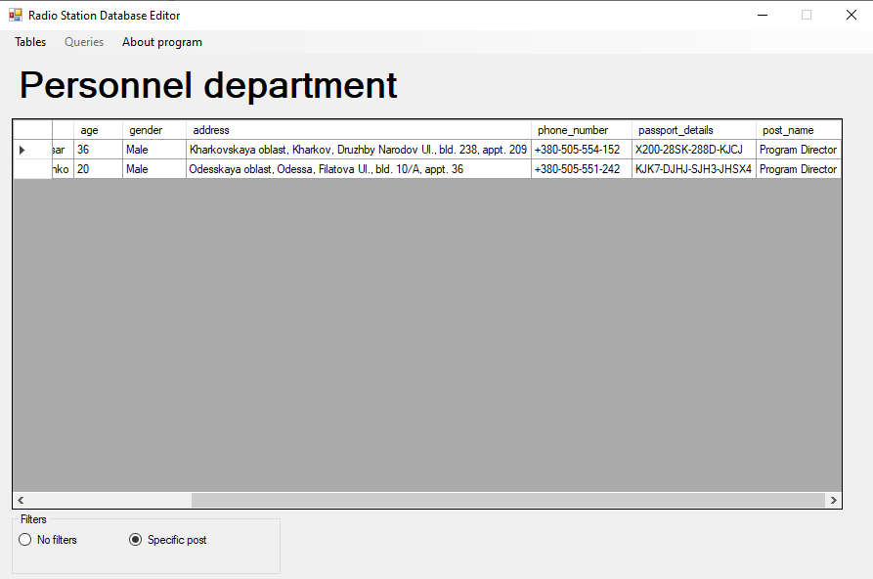

Малюнок 20. Відділ кадрів + фільтр по посаді (Program Director)

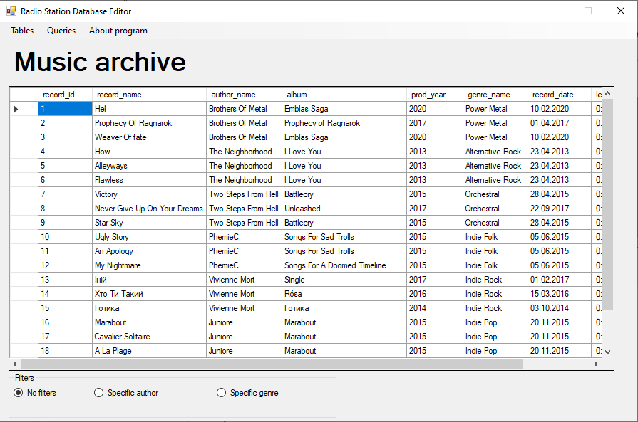

Малюнок 21. Запит Музичний архів

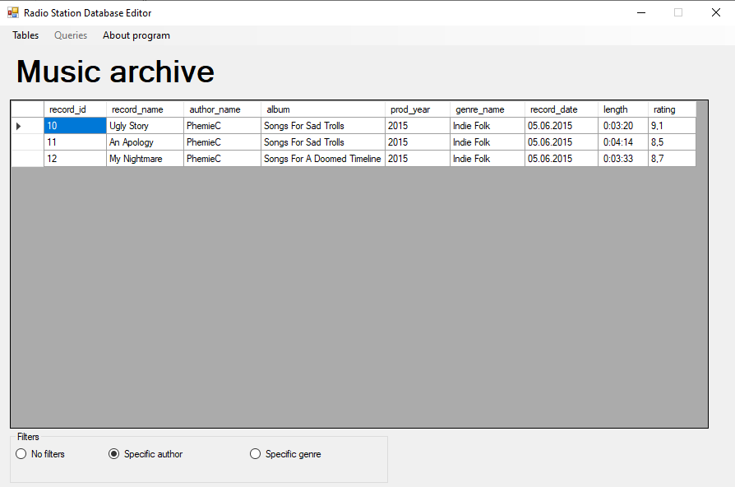

Малюнок 22. Запит Музичний архів + фільтр по виконавцю (PhemieC)

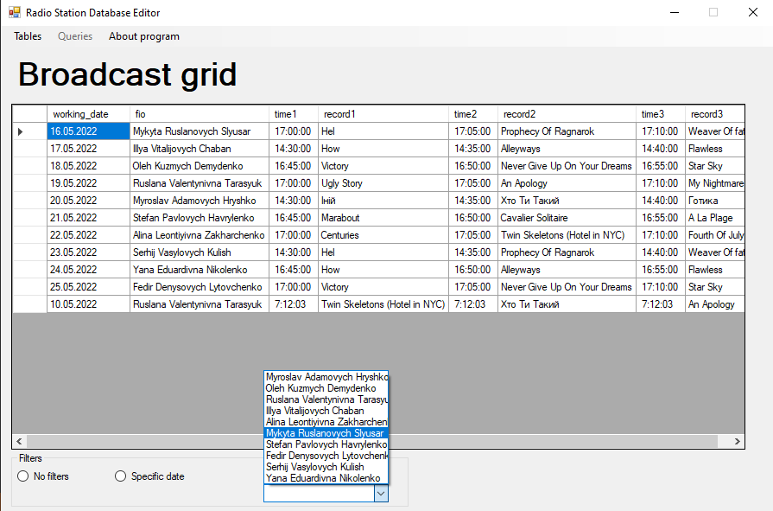

Малюнок 23. Запит Сітка мовлення + вибір ПІБ для фільтру по працівнику

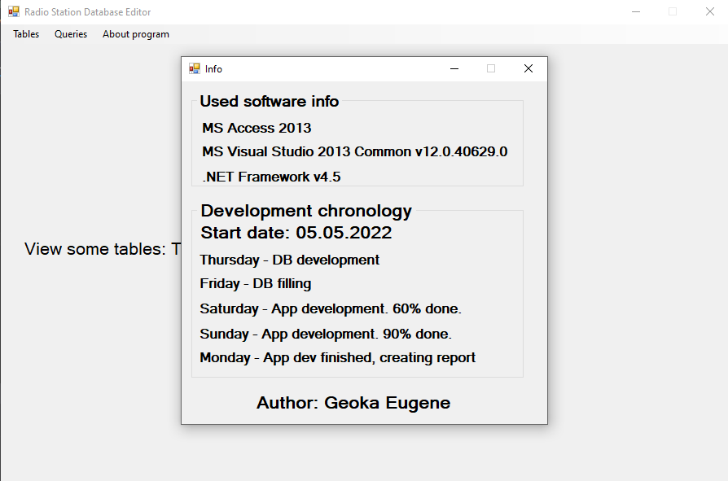

Малюнок 24. Інформація про додаток

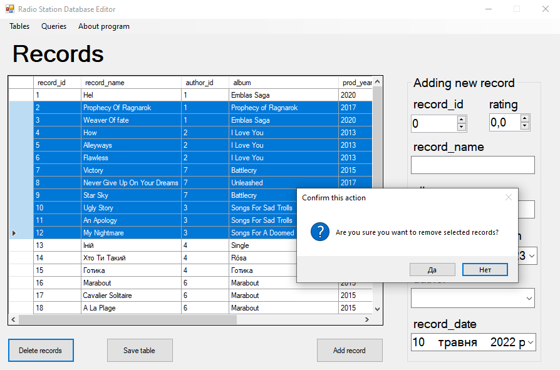

Малюнок 25. Повідомлення про підтвердження видалення записів

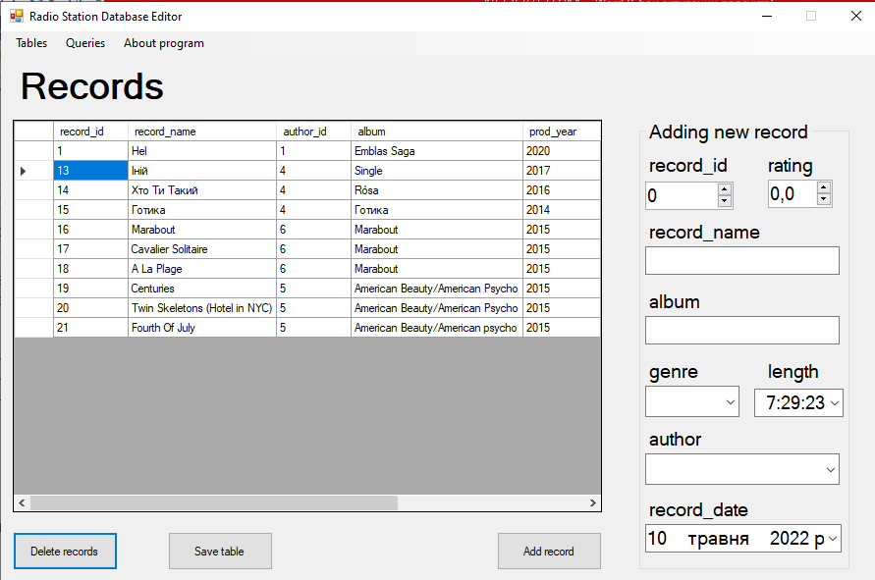

Малюнок 26. Записи видалені

# Висновки

Під час виконання завдання цієї курсової роботи мені довелося шукати додаткову інформацію, вивчати нові практичні прийоми, тому обидві мети були досягнуті:

* Я покращив свої навички і знання;
* Вимоги до завдань були виконані у повному обсязі і, навіть, були реалізовані додаткові функції та перевірки.

Але все ж таки моє виконання не є ідеальним. Можна додати функцію редагування даних, можна трохи змінити структуру таблиці Timetable, додавши ключове поле лічильника, що дозволить зняти ключове поле із working_date, що зробить можливим мати різні записи на одну й ту ж дату.

Також в процесі створення цього документа я знайшов декілька нюансів, які можна виправити, щоб вдосконалити додаток:

* Якщо назва пісні містить символ **‘** то така назва не проходить перевірку на коректність даних.
* Якщо спочатку вибрати фільтр, відкрити ComboBox і нічого не вибрати, після чого зняти фокус з ComboBox, виникне критична помилка в процесі виконання програми. (Індекс обраного елемента не існує, а в подальшому він використовується).

Не зміг я залишити критичну помилку, про яку знаю. Виправив. Що стосується символів **‘** в назвах, то я просто їх видалив, і все працює.

# Перелік використаних інформаційних джерел

1. Герберт Шилдт – «C# 4.0. Повне керівництво».
2. https://docs.microsoft.com/ru-ru/dotnet/csharp/language-reference/.
3. С. Макконнел – «Досконалий код». (рос. «Совершенный код»)
4. В. Пасічник «Організація баз даних та знань».

# Додаток 1. Код програми

## **Info.cs**

using System;

using System.Collections.Generic;

using System.ComponentModel;

using System.Data;

using System.Drawing;

using System.Linq;

using System.Text;

using System.Threading.Tasks;

using System.Windows.Forms;

namespace RS_DB_Editor

{

public partial class Info : Form

{

public Info()

{

InitializeComponent();

}

}

}

## **Main.cs**

using System;

using System.Collections.Generic;

using System.ComponentModel;

using System.Data;

using System.Drawing;

using System.Linq;

using System.Text;

using System.Threading.Tasks;

using System.Windows.Forms;

using System.Data.OleDb;

using System.IO;

namespace RS_DB_Editor

{

public partial class Main : Form

{

static string path = @"F:\Учебные документы Жени\Курсовая 3 курс 2 семестр\RS_DB_Editor\RS_DB_Editor\bin\Debug\RS_DB.accdb";

static OleDbConnection RS_DB_Connection = new OleDbConnection(@"Provider=Microsoft.ACE.OLEDB.12.0;Data Source=" + path);

DataSet WORKERS_DS = new DataSet();

DataSet POSTS_DS = new DataSet();

DataSet TIMETABLE_DS = new DataSet();

DataSet AUTHORS_DS = new DataSet();

DataSet GENRES_DS = new DataSet();

DataSet RECORDS_DS = new DataSet();

DataSet PERSONNEL_DEPARTMENT_DS = new DataSet();

DataSet MUSIC_ARCHIVE_DS = new DataSet();

DataSet BROADCAST_GRID_DS = new DataSet();

OleDbDataAdapter WORKERS_DA = new OleDbDataAdapter("SELECT * FROM Workers", RS_DB_Connection);

OleDbDataAdapter POSTS_DA = new OleDbDataAdapter("SELECT * FROM Posts", RS_DB_Connection);

OleDbDataAdapter TIMETABLE_DA = new OleDbDataAdapter("SELECT * FROM Timetable", RS_DB_Connection);

OleDbDataAdapter AUTHORS_DA = new OleDbDataAdapter("SELECT * FROM Authors", RS_DB_Connection);

OleDbDataAdapter GENRES_DA = new OleDbDataAdapter("SELECT * FROM Genres", RS_DB_Connection);

OleDbDataAdapter RECORDS_DA = new OleDbDataAdapter("SELECT * FROM Records", RS_DB_Connection);

OleDbDataAdapter PERSONNEL_DEPARTMENT_DA = new OleDbDataAdapter("SELECT Workers.worker_id, Workers.fio, Workers.age, Workers.gender, Workers.address, Workers.phone_number, Workers.passport_details, Posts.post_name FROM Workers INNER JOIN Posts ON Workers.post_id = Posts.post_id", RS_DB_Connection);

OleDbDataAdapter MUSIC_ARCHIVE_DA = new OleDbDataAdapter("SELECT Records.record_id, Records.record_name, Authors.author_name, Records.album, Records.prod_year, Genres.genre_name, Records.record_date, Records.length, Records.rating FROM Genres INNER JOIN (Authors INNER JOIN Records ON Authors.author_id = Records.author_id) ON Genres.genre_id = Records.genre_id", RS_DB_Connection);

OleDbDataAdapter BROADCAST_GRID_DA = new OleDbDataAdapter("SELECT Timetable.working_date, Workers.fio, Timetable.time1, Records.record_name AS record1, Timetable.time2, Records_1.record_name AS record2, Timetable.time3, Records_2.record_name AS record3 FROM Records AS Records_2 INNER JOIN (Records AS Records_1 INNER JOIN (Records INNER JOIN (Workers INNER JOIN Timetable ON Workers.worker_id = Timetable.worker_id) ON Records.record_id = Timetable.record1_id) ON Records_1.record_id = Timetable.record2_id) ON Records_2.record_id = Timetable.record3_id", RS_DB_Connection);

OleDbCommandBuilder WORKERS_CB = new OleDbCommandBuilder();

OleDbCommandBuilder POSTS_CB = new OleDbCommandBuilder();

OleDbCommandBuilder TIMETABLE_CB = new OleDbCommandBuilder();

OleDbCommandBuilder AUTHORS_CB = new OleDbCommandBuilder();

OleDbCommandBuilder GENRES_CB = new OleDbCommandBuilder();

OleDbCommandBuilder RECORDS_CB = new OleDbCommandBuilder();

OleDbCommandBuilder PERSONNEL_DEPARTMENT_CB = new OleDbCommandBuilder();

OleDbCommandBuilder MUSIC_ARCHIVE_CB = new OleDbCommandBuilder();

OleDbCommandBuilder BROADCAST_GRID_CB = new OleDbCommandBuilder();

public Main()

{

InitializeComponent();

}

// Reset method for application

public static void Reset(DataGridView DataGridView, Label Table_Name_Label, GroupBox WORKERS_GroupBox, GroupBox POSTS_GroupBox, GroupBox TIMETABLE_GroupBox, GroupBox AUTHORS_GroupBox, GroupBox GENRES_GroupBox, GroupBox RECORDS_GroupBox, GroupBox FILTERS_GroupBox, Button Add_Button, Button Delete_Button, Button Save_Button, RadioButton F0_RB, RadioButton F1_RB, RadioButton F2_RB, ComboBox F1_CB, ComboBox F2_CB)

{

DataGridView.Visible = false;

Table_Name_Label.Visible = false;

DataGridView.Rows.Clear();

DataGridView.Columns.Clear();

DataGridView.Width = 600;

WORKERS_GroupBox.Visible = false;

POSTS_GroupBox.Visible = false;

TIMETABLE_GroupBox.Visible = false;

AUTHORS_GroupBox.Visible = false;

GENRES_GroupBox.Visible = false;

RECORDS_GroupBox.Visible = false;

FILTERS_GroupBox.Visible = false;

FILTERS_GroupBox.Width = 460;

F0_RB.Text = "No filters";

F1_RB.Text = "f1";

F2_RB.Text = "f2";

F1_CB.Items.Clear();

F2_CB.Items.Clear();

F1_CB.Visible = false;

F2_CB.Visible = false;

Add_Button.Visible = false;

Delete_Button.Visible = false;

Save_Button.Visible = false;

}

//Fill method for DataGridView (1 DataGridView for any DataSet.Tables[0])

public static void DataGrid_Fill(DataGridView DT, DataSet DS)

{

for (int i = 0; i < DS.Tables[0].Columns.Count; i++)

{

DT.Columns.Add(DS.Tables[0].Columns[i].Caption, DS.Tables[0].Columns[i].Caption);

}

for (int m = 0; m < DS.Tables[0].Rows.Count; m++)

{

DT.Rows.Add();

for (int n = 0; n < DS.Tables[0].Columns.Count; n++)

{

DT.Rows[m].Cells[n].Value = DS.Tables[0].Rows[m].ItemArray[n];

}

}

}

//DateTime truncate method (01.01.2022 17:00:00 -> 17:00:00)

public static void DT_Cell_Date_Truncate(DataGridView DT, int id)

{

string new_value;

for (int i = 0; i < DT.Rows.Count; i++)

{

new_value = DT.Rows[i].Cells[id].Value.ToString().Remove(0, 10);

DT.Rows[i].Cells[id].Value = new_value;

}

}

//DateTime truncate method (01.01.2022 17:00:00 -> 01.01.2022)

public static void DT_Cell_Time_Truncate(DataGridView DT, int id)

{

string new_value;

for (int i = 0; i < DT.Rows.Count; i++)

{

new_value = DT.Rows[i].Cells[id].Value.ToString().Remove(10);

DT.Rows[i].Cells[id].Value = new_value;

}

}

//Fill method for ComboBox (1 ComboBox to display any Column of any DataSet.Tables[0])

public static void ComboBox_Fill(ComboBox CB, DataSet DS, int id)

{

CB.Items.Clear();

for (int i = 0; i < DS.Tables[0].Rows.Count; i++)

{

CB.Items.Add(DS.Tables[0].Rows[i].ItemArray[id]);

}

}

//A quite tricky method to get the id of selected item in Combobox

public static string Get_id(string input, string id_column, string name_column, string table)

{

RS_DB_Connection.Open();

OleDbCommand select_id = RS_DB_Connection.CreateCommand();

select_id.Parameters.Add("@ID_COLUMN", OleDbType.VarChar);

select_id.Parameters.Add("@TABLE", OleDbType.VarChar);

select_id.Parameters.Add("@NAME_COLUMN", OleDbType.VarChar);

select_id.Parameters.Add("@INPUT", OleDbType.VarChar);

select_id.Parameters["@ID_COLUMN"].Value = id_column;

select_id.Parameters["@TABLE"].Value = table;

select_id.Parameters["@NAME_COLUMN"].Value = name_column;

select_id.Parameters["@INPUT"].Value = input;

select_id.CommandText = "SELECT " + id_column + " FROM " + table + " WHERE " + name_column + " = '" + input + "';";

string result = select_id.ExecuteScalar().ToString();

RS_DB_Connection.Close();

return result;

}

//A method that removes all selected records from DataGridView and current DataSet

public static void Table_Remove(DataGridView DT, DataSet DS, OleDbDataAdapter DA)

{

if (MessageBox.Show("Are you sure you want to remove selected records?", "Confirm this action", MessageBoxButtons.YesNo, MessageBoxIcon.Question, MessageBoxDefaultButton.Button2) == DialogResult.Yes)

{

int temp;

for (int i = DT.SelectedRows.Count - 1; i >= 0; i--)

{

temp = DT.SelectedRows[i].Index;

DT.Rows.RemoveAt(temp);

DS.Tables[0].Rows[temp].Delete();

DA.Update(DS);

}

}

}

private void Main_Load(object sender, EventArgs e)

{

Width = 910;

CenterToScreen();

Reset(DataGridView, Table_Name_Label, WORKERS_GroupBox, POSTS_GroupBox, TIMETABLE_GroupBox, AUTHORS_GroupBox, GENRES_GroupBox, RECORDS_GroupBox, FILTERS_GroupBox, Add_Button, Delete_Button, Save_Button, NO_FILTERS_RB, FILTER_1_RB, FILTER_2_RB, FILTER_1_CB, FILTER_2_CB);

//Checking whether the database file exists

if (File.Exists(path) == false)

{

MessageBox.Show("Database missing at path:" + path + ". Fix that and run the app again");

Environment.Exit(0);

}

WORKERS_CB.DataAdapter = WORKERS_DA;

WORKERS_DA.InsertCommand = WORKERS_CB.GetInsertCommand();

WORKERS_DA.DeleteCommand = WORKERS_CB.GetDeleteCommand();

WORKERS_DA.UpdateCommand = WORKERS_CB.GetUpdateCommand();

WORKERS_DA.Fill(WORKERS_DS);

POSTS_CB.DataAdapter = POSTS_DA;

POSTS_DA.InsertCommand = POSTS_CB.GetInsertCommand();

POSTS_DA.DeleteCommand = POSTS_CB.GetDeleteCommand();

POSTS_DA.UpdateCommand = POSTS_CB.GetUpdateCommand();

POSTS_DA.Fill(POSTS_DS);

TIMETABLE_CB.DataAdapter = TIMETABLE_DA;

TIMETABLE_DA.InsertCommand = TIMETABLE_CB.GetInsertCommand();

TIMETABLE_DA.DeleteCommand = TIMETABLE_CB.GetDeleteCommand();

TIMETABLE_DA.UpdateCommand = TIMETABLE_CB.GetUpdateCommand();

TIMETABLE_DA.Fill(TIMETABLE_DS);

AUTHORS_CB.DataAdapter = AUTHORS_DA;

AUTHORS_DA.InsertCommand = AUTHORS_CB.GetInsertCommand();

AUTHORS_DA.DeleteCommand = AUTHORS_CB.GetDeleteCommand();

AUTHORS_DA.UpdateCommand = AUTHORS_CB.GetUpdateCommand();

AUTHORS_DA.Fill(AUTHORS_DS);

GENRES_CB.DataAdapter = GENRES_DA;

GENRES_DA.InsertCommand = GENRES_CB.GetInsertCommand();

GENRES_DA.DeleteCommand = GENRES_CB.GetDeleteCommand();

GENRES_DA.UpdateCommand = GENRES_CB.GetUpdateCommand();

GENRES_DA.Fill(GENRES_DS);

RECORDS_CB.DataAdapter = RECORDS_DA;

RECORDS_DA.InsertCommand = RECORDS_CB.GetInsertCommand();

RECORDS_DA.DeleteCommand = RECORDS_CB.GetDeleteCommand();

RECORDS_DA.UpdateCommand = RECORDS_CB.GetUpdateCommand();

RECORDS_DA.Fill(RECORDS_DS);

}

private void workersToolStripMenuItem_Click(object sender, EventArgs e)

{

NO_FILTERS_RB.Checked = true;

QueriesToolStripMenuItem.Enabled = true;

//workers table

WORKERS_DS.Clear();

DataGridView.Rows.Clear();

DataGridView.Columns.Clear();

Reset(DataGridView, Table_Name_Label, WORKERS_GroupBox, POSTS_GroupBox, TIMETABLE_GroupBox, AUTHORS_GroupBox, GENRES_GroupBox, RECORDS_GroupBox, FILTERS_GroupBox, Add_Button, Delete_Button, Save_Button, NO_FILTERS_RB, FILTER_1_RB, FILTER_2_RB, FILTER_1_CB, FILTER_2_CB);

WORKERS_CB.DataAdapter = WORKERS_DA;

WORKERS_DA.Fill(WORKERS_DS);

DataGrid_Fill(DataGridView, WORKERS_DS);

W_gender_CB.Items.Clear();

W_gender_CB.Items.Add("Male");

W_gender_CB.Items.Add("Female");

ComboBox_Fill(W_post_CB, POSTS_DS, 1);

DataGridView.Visible = true;

Table_Name_Label.Text = "Workers";

Table_Name_Label.Visible = true;

WORKERS_GroupBox.Visible = true;

Add_Button.Visible = true;

Delete_Button.Visible = true;

Save_Button.Visible = true;

}

private void postsToolStripMenuItem_Click(object sender, EventArgs e)

{

NO_FILTERS_RB.Checked = true;

QueriesToolStripMenuItem.Enabled = true;

//posts table

POSTS_DS.Clear();

Reset(DataGridView, Table_Name_Label, WORKERS_GroupBox, POSTS_GroupBox, TIMETABLE_GroupBox, AUTHORS_GroupBox, GENRES_GroupBox, RECORDS_GroupBox, FILTERS_GroupBox, Add_Button, Delete_Button, Save_Button, NO_FILTERS_RB, FILTER_1_RB, FILTER_2_RB, FILTER_1_CB, FILTER_2_CB);

POSTS_CB.DataAdapter = POSTS_DA;

POSTS_DA.Fill(POSTS_DS);

DataGrid_Fill(DataGridView, POSTS_DS);

DataGridView.Visible = true;

Table_Name_Label.Text = "Posts";

Table_Name_Label.Visible = true;

POSTS_GroupBox.Visible = true;

Add_Button.Visible = true;

Delete_Button.Visible = true;

Save_Button.Visible = true;

}

private void timetableToolStripMenuItem_Click(object sender, EventArgs e)

{

NO_FILTERS_RB.Checked = true;

QueriesToolStripMenuItem.Enabled = true;

//timetable table

TIMETABLE_DS.Clear();

Reset(DataGridView, Table_Name_Label, WORKERS_GroupBox, POSTS_GroupBox, TIMETABLE_GroupBox, AUTHORS_GroupBox, GENRES_GroupBox, RECORDS_GroupBox, FILTERS_GroupBox, Add_Button, Delete_Button, Save_Button, NO_FILTERS_RB, FILTER_1_RB, FILTER_2_RB, FILTER_1_CB, FILTER_2_CB);

TIMETABLE_CB.DataAdapter = TIMETABLE_DA;

TIMETABLE_DA.Fill(TIMETABLE_DS);

DataGrid_Fill(DataGridView, TIMETABLE_DS);

DT_Cell_Time_Truncate(DataGridView, 0);

DT_Cell_Date_Truncate(DataGridView, 2);

DT_Cell_Date_Truncate(DataGridView, 4);

DT_Cell_Date_Truncate(DataGridView, 6);

ComboBox_Fill(T_worker_CB, WORKERS_DS, 1);

ComboBox_Fill(T_record1_CB, RECORDS_DS, 1);

ComboBox_Fill(T_record2_CB, RECORDS_DS, 1);

ComboBox_Fill(T_record3_CB, RECORDS_DS, 1);

DataGridView.Visible = true;

Table_Name_Label.Text = "Timetable";

Table_Name_Label.Visible = true;

TIMETABLE_GroupBox.Visible = true;

Add_Button.Visible = true;

Delete_Button.Visible = true;

Save_Button.Visible = true;

}

private void authorsToolStripMenuItem_Click(object sender, EventArgs e)

{

NO_FILTERS_RB.Checked = true;

QueriesToolStripMenuItem.Enabled = true;

//authors table

AUTHORS_DS.Clear();

Reset(DataGridView, Table_Name_Label, WORKERS_GroupBox, POSTS_GroupBox, TIMETABLE_GroupBox, AUTHORS_GroupBox, GENRES_GroupBox, RECORDS_GroupBox, FILTERS_GroupBox, Add_Button, Delete_Button, Save_Button, NO_FILTERS_RB, FILTER_1_RB, FILTER_2_RB, FILTER_1_CB, FILTER_2_CB);

AUTHORS_CB.DataAdapter = AUTHORS_DA;

AUTHORS_DA.Fill(AUTHORS_DS);

DataGrid_Fill(DataGridView, AUTHORS_DS);

DataGridView.Visible = true;

Table_Name_Label.Text = "Authors";

Table_Name_Label.Visible = true;

AUTHORS_GroupBox.Visible = true;

Add_Button.Visible = true;

Delete_Button.Visible = true;

Save_Button.Visible = true;

}

private void genresToolStripMenuItem_Click(object sender, EventArgs e)

{

NO_FILTERS_RB.Checked = true;

QueriesToolStripMenuItem.Enabled = true;

//genres table

GENRES_DS.Clear();

Reset(DataGridView, Table_Name_Label, WORKERS_GroupBox, POSTS_GroupBox, TIMETABLE_GroupBox, AUTHORS_GroupBox, GENRES_GroupBox, RECORDS_GroupBox, FILTERS_GroupBox, Add_Button, Delete_Button, Save_Button, NO_FILTERS_RB, FILTER_1_RB, FILTER_2_RB, FILTER_1_CB, FILTER_2_CB);

GENRES_CB.DataAdapter = GENRES_DA;

GENRES_DA.Fill(GENRES_DS);

DataGrid_Fill(DataGridView, GENRES_DS);

DataGridView.Visible = true;

Table_Name_Label.Text = "Genres";

Table_Name_Label.Visible = true;

GENRES_GroupBox.Visible = true;

Add_Button.Visible = true;

Delete_Button.Visible = true;

Save_Button.Visible = true;

}

private void recordsToolStripMenuItem_Click(object sender, EventArgs e)

{

NO_FILTERS_RB.Checked = true;

QueriesToolStripMenuItem.Enabled = true;

//records table

RECORDS_DS.Clear();

Reset(DataGridView, Table_Name_Label, WORKERS_GroupBox, POSTS_GroupBox, TIMETABLE_GroupBox, AUTHORS_GroupBox, GENRES_GroupBox, RECORDS_GroupBox, FILTERS_GroupBox, Add_Button, Delete_Button, Save_Button, NO_FILTERS_RB, FILTER_1_RB, FILTER_2_RB, FILTER_1_CB, FILTER_2_CB);

RECORDS_CB.DataAdapter = RECORDS_DA;

RECORDS_DA.Fill(RECORDS_DS);

DataGrid_Fill(DataGridView, RECORDS_DS);

DT_Cell_Time_Truncate(DataGridView, 6);

DT_Cell_Date_Truncate(DataGridView, 7);

ComboBox_Fill(R_genre_CB, GENRES_DS, 1);

ComboBox_Fill(R_author_CB, AUTHORS_DS, 1);

DataGridView.Visible = true;

Table_Name_Label.Text = "Records";

Table_Name_Label.Visible = true;

RECORDS_GroupBox.Visible = true;

Add_Button.Visible = true;

Delete_Button.Visible = true;

Save_Button.Visible = true;

}

private void personnelDepartmentToolStripMenuItem_Click(object sender, EventArgs e)

{

// query 1

PERSONNEL_DEPARTMENT_DS.Clear();

Reset(DataGridView, Table_Name_Label, WORKERS_GroupBox, POSTS_GroupBox, TIMETABLE_GroupBox, AUTHORS_GroupBox, GENRES_GroupBox, RECORDS_GroupBox, FILTERS_GroupBox, Add_Button, Delete_Button, Save_Button, NO_FILTERS_RB, FILTER_1_RB, FILTER_2_RB, FILTER_1_CB, FILTER_2_CB);

PERSONNEL_DEPARTMENT_CB.DataAdapter = PERSONNEL_DEPARTMENT_DA;

PERSONNEL_DEPARTMENT_DA.Fill(PERSONNEL_DEPARTMENT_DS);

DataGrid_Fill(DataGridView, PERSONNEL_DEPARTMENT_DS);

DataGridView.Width = 850;

DataGridView.Visible = true;

Table_Name_Label.Text = "Personnel department";

Table_Name_Label.Visible = true;

FILTER_1_RB.Text = "Specific post";

FILTER_2_RB.Visible = false;

FILTERS_GroupBox.Width = 275;

FILTERS_GroupBox.Visible = true;

}

private void musicArchiveToolStripMenuItem_Click(object sender, EventArgs e)

{

// query 2

MUSIC_ARCHIVE_DS.Clear();

Reset(DataGridView, Table_Name_Label, WORKERS_GroupBox, POSTS_GroupBox, TIMETABLE_GroupBox, AUTHORS_GroupBox, GENRES_GroupBox, RECORDS_GroupBox, FILTERS_GroupBox, Add_Button, Delete_Button, Save_Button, NO_FILTERS_RB, FILTER_1_RB, FILTER_2_RB, FILTER_1_CB, FILTER_2_CB);

MUSIC_ARCHIVE_CB.DataAdapter = MUSIC_ARCHIVE_DA;

MUSIC_ARCHIVE_DA.Fill(MUSIC_ARCHIVE_DS);

DataGrid_Fill(DataGridView, MUSIC_ARCHIVE_DS);

DataGridView.Width = 850;

DT_Cell_Time_Truncate(DataGridView, 6);

DT_Cell_Date_Truncate(DataGridView, 7);

DataGridView.Visible = true;

Table_Name_Label.Text = "Music archive";

Table_Name_Label.Visible = true;

FILTER_1_RB.Text = "Specific author";

FILTER_2_RB.Text = "Specific genre";

FILTER_1_RB.Visible = true;

FILTER_2_RB.Visible = true;

FILTERS_GroupBox.Visible = true;

}

private void broadcastGridToolStripMenuItem_Click(object sender, EventArgs e)

{

//query 3

BROADCAST_GRID_DS.Clear();

Reset(DataGridView, Table_Name_Label, WORKERS_GroupBox, POSTS_GroupBox, TIMETABLE_GroupBox, AUTHORS_GroupBox, GENRES_GroupBox, RECORDS_GroupBox, FILTERS_GroupBox, Add_Button, Delete_Button, Save_Button, NO_FILTERS_RB, FILTER_1_RB, FILTER_2_RB, FILTER_1_CB, FILTER_2_CB);

BROADCAST_GRID_CB.DataAdapter = BROADCAST_GRID_DA;

BROADCAST_GRID_DA.Fill(BROADCAST_GRID_DS);

DataGrid_Fill(DataGridView, BROADCAST_GRID_DS);

DataGridView.Width = 850;

DT_Cell_Time_Truncate(DataGridView, 0);

DT_Cell_Date_Truncate(DataGridView, 2);

DT_Cell_Date_Truncate(DataGridView, 4);

DT_Cell_Date_Truncate(DataGridView, 6);

DataGridView.Visible = true;

Table_Name_Label.Text = "Broadcast grid";

Table_Name_Label.Visible = true;

FILTER_1_RB.Text = "Specific date";

FILTER_2_RB.Text = "Specific worker";

FILTER_1_RB.Visible = true;

FILTER_2_RB.Visible = true;

FILTERS_GroupBox.Visible = true;

}

private void AboutProgramToolStripMenuItem_Click(object sender, EventArgs e)

{

QueriesToolStripMenuItem.Enabled = true;

// about program

Info info = new Info();

info.ShowDialog();

}

private void Add_Button_Click(object sender, EventArgs e)

{

switch (Table_Name_Label.Text)

{

case "Workers":

{

try

{

WORKERS_DS.Tables[0].Rows.Add(W_id_NUD.Value.ToString(), W_fio_TB.Text, W_age_NUD.Value.ToString(), W_gender_CB.SelectedItem.ToString(), W_address_TB.Text, W_number_TB.Text, W_passport_TB.Text, Get_id(W_post_CB.SelectedItem.ToString(), "post_id", "post_name", "Posts"));

DataGridView.Rows.Add(W_id_NUD.Value.ToString(), W_fio_TB.Text, W_age_NUD.Value.ToString(), W_gender_CB.SelectedItem.ToString(), W_address_TB.Text, W_number_TB.Text, W_passport_TB.Text, Get_id(W_post_CB.SelectedItem.ToString(), "post_id", "post_name", "Posts"));

WORKERS_DA.Update(WORKERS_DS);

}

catch

{

MessageBox.Show("Data input error! Make sure the data is correct and primary key is unique!");

}

}

break;

case "Posts":

{

try

{

POSTS_DS.Tables[0].Rows.Add(P_id_NUD.Value.ToString(), P_name_TB.Text, P_salary_NUD.Value.ToString(), P_resp_TB.Text, P_req_TB.Text);

DataGridView.Rows.Add(P_id_NUD.Value.ToString(), P_name_TB.Text, P_salary_NUD.Value.ToString(), P_resp_TB.Text, P_req_TB.Text);

POSTS_DA.Update(POSTS_DS);

}

catch

{

MessageBox.Show("Data input error! Make sure the data is correct and primary key is unique!");

}

}

break;

case "Timetable":

{

try

{

TIMETABLE_DS.Tables[0].Rows.Add(T_date_DTP.Value.ToString(), Get_id(T_worker_CB.SelectedItem.ToString(), "worker_id", "fio", "Workers"), T_time1_DTP.Value.ToString(), Get_id(T_record1_CB.SelectedItem.ToString(), "record_id", "record_name", "Records"), T_time2_DTP.Value.ToString(), Get_id(T_record2_CB.SelectedItem.ToString(), "record_id", "record_name", "Records"), T_time3_DTP.Value.ToString(), Get_id(T_record3_CB.SelectedItem.ToString(), "record_id", "record_name", "Records"));

DataGridView.Rows.Add(T_date_DTP.Value.ToString(), Get_id(T_worker_CB.SelectedItem.ToString(), "worker_id", "fio", "Workers"), T_time1_DTP.Value.ToString(), Get_id(T_record1_CB.SelectedItem.ToString(), "record_id", "record_name", "Records"), T_time2_DTP.Value.ToString(), Get_id(T_record2_CB.SelectedItem.ToString(), "record_id", "record_name", "Records"), T_time3_DTP.Value.ToString(), Get_id(T_record3_CB.SelectedItem.ToString(), "record_id", "record_name", "Records"));

TIMETABLE_DA.Update(TIMETABLE_DS);

}

catch

{

MessageBox.Show("Data input error! Make sure the data is correct and primary key is unique!");

}

}

break;

case "Authors":

{

try

{

AUTHORS_DS.Tables[0].Rows.Add(A_id_NUD.Value.ToString(), A_name_TB.Text, A_desc_TB.Text);

DataGridView.Rows.Add(A_id_NUD.Value.ToString(), A_name_TB.Text, A_desc_TB.Text);

AUTHORS_DA.Update(AUTHORS_DS);

}

catch

{

MessageBox.Show("Data input error! Make sure the data is correct and primary key is unique!");

}

}

break;

case "Genres":

{

try

{

GENRES_DS.Tables[0].Rows.Add(G_id_NUD.Value.ToString(), G_name_TB.Text, G_desc_TB.Text);

DataGridView.Rows.Add(G_id_NUD.Value.ToString(), G_name_TB.Text, G_desc_TB.Text);

GENRES_DA.Update(GENRES_DS);

}

catch

{

MessageBox.Show("Data input error! Make sure the data is correct and primary key is unique!");

}

}

break;

case "Records":

{

try

{

string prod_year = R_date_DTP.Value.ToString().Remove(0, 6);

prod_year = prod_year.Remove(4);

RECORDS_DS.Tables[0].Rows.Add(R_id_NUD.Value.ToString(), R_name_TB.Text, Get_id(R_author_CB.SelectedItem.ToString(), "author_id", "author_name", "Authors"), R_album_TB.Text, prod_year, Get_id(R_genre_CB.SelectedItem.ToString(), "genre_id", "genre_name", "Genres"), R_date_DTP.Value.ToString(), R_length_DTP.Value.ToString(), R_rating_NUD.Value.ToString());

DataGridView.Rows.Add(R_id_NUD.Value.ToString(), R_name_TB.Text, Get_id(R_author_CB.SelectedItem.ToString(), "author_id", "author_name", "Authors"), R_album_TB.Text, prod_year, Get_id(R_genre_CB.SelectedItem.ToString(), "genre_id", "genre_name", "Genres"), R_date_DTP.Value.ToString(), R_length_DTP.Value.ToString(), R_rating_NUD.Value.ToString());

RECORDS_DA.Update(RECORDS_DS);

}

catch

{

MessageBox.Show("Data input error! Make sure the data is correct and primary key is unique!");

}

}

break;

}

}

private void Delete_Button_Click(object sender, EventArgs e)

{

switch (Table_Name_Label.Text)

{

case "Workers":

{

Table_Remove(DataGridView, WORKERS_DS, WORKERS_DA);

}

break;

case "Posts":

{

Table_Remove(DataGridView, POSTS_DS, POSTS_DA);

}

break;

case "Timetable":

{

Table_Remove(DataGridView, TIMETABLE_DS, TIMETABLE_DA);

}

break;

case "Authors":

{

Table_Remove(DataGridView, AUTHORS_DS, AUTHORS_DA);

}

break;

case "Genres":

{

Table_Remove(DataGridView, GENRES_DS, GENRES_DA);

}

break;

case "Records":

{

Table_Remove(DataGridView, RECORDS_DS, RECORDS_DA);

}

break;

}

}

private void Save_Button_Click(object sender, EventArgs e)

{

WORKERS_DA.Update(WORKERS_DS);

POSTS_DA.Update(POSTS_DS);

TIMETABLE_DA.Update(TIMETABLE_DS);

AUTHORS_DA.Update(AUTHORS_DS);

GENRES_DA.Update(GENRES_DS);

RECORDS_DA.Update(RECORDS_DS);

}

private void comboBox1_SelectedIndexChanged(object sender, EventArgs e)

{

if (FILTER_1_CB.SelectedIndex < 0)

{

return;

}

switch (Table_Name_Label.Text)

{

case "Personnel department":

{

PERSONNEL_DEPARTMENT_DA.SelectCommand.CommandText = "SELECT Workers.worker_id, Workers.fio, Workers.age, Workers.gender, Workers.address, Workers.phone_number, Workers.passport_details, Posts.post_name FROM Workers INNER JOIN Posts ON Workers.post_id = Posts.post_id WHERE Posts.post_name = '"+FILTER_1_CB.SelectedItem.ToString()+"';";

personnelDepartmentToolStripMenuItem_Click(sender, e);

}

break;

case "Music archive":

{

MUSIC_ARCHIVE_DA.SelectCommand.CommandText = "SELECT Records.record_id, Records.record_name, Authors.author_name, Records.album, Records.prod_year, Genres.genre_name, Records.record_date, Records.length, Records.rating FROM Genres INNER JOIN (Authors INNER JOIN Records ON Authors.author_id = Records.author_id) ON Genres.genre_id = Records.genre_id WHERE Authors.author_name = '" + FILTER_1_CB.SelectedItem.ToString() + "';";

musicArchiveToolStripMenuItem_Click(sender, e);

}

break;

case "Broadcast grid":

{

// "date" is a converted input of type 01.01.2022 -> #01/01/2022#

string date = "#" + FILTER_1_CB.SelectedItem.ToString().Remove(2) + "/" + FILTER_1_CB.SelectedItem.ToString().Remove(0, 3).Remove(2) + "/" + FILTER_1_CB.SelectedItem.ToString().Remove(0, 6).Remove(4) + "#";

BROADCAST_GRID_DA.SelectCommand.CommandText = "SELECT Timetable.working_date, Workers.fio, Timetable.time1, Records.record_name AS record1, Timetable.time2, Records_1.record_name AS record2, Timetable.time3, Records_2.record_name AS record3 FROM Records AS Records_2 INNER JOIN (Records AS Records_1 INNER JOIN (Records INNER JOIN (Workers INNER JOIN Timetable ON Workers.worker_id = Timetable.worker_id) ON Records.record_id = Timetable.record1_id) ON Records_1.record_id = Timetable.record2_id) ON Records_2.record_id = Timetable.record3_id WHERE Timetable.working_date = " + date + ";";

broadcastGridToolStripMenuItem_Click(sender, e);

}

break;

}

}

private void comboBox2_SelectedIndexChanged(object sender, EventArgs e)

{

if (FILTER_2_CB.SelectedIndex < 0)

{

return;

}

switch (Table_Name_Label.Text)

{

case "Personnel department":

{

//nothing

}

break;

case "Music archive":

{

MUSIC_ARCHIVE_DA.SelectCommand.CommandText = "SELECT Records.record_id, Records.record_name, Authors.author_name, Records.album, Records.prod_year, Genres.genre_name, Records.record_date, Records.length, Records.rating FROM Genres INNER JOIN (Authors INNER JOIN Records ON Authors.author_id = Records.author_id) ON Genres.genre_id = Records.genre_id WHERE Genres.genre_name = '" + FILTER_2_CB.SelectedItem.ToString() + "';";

musicArchiveToolStripMenuItem_Click(sender, e);

}

break;

case "Broadcast grid":

{

BROADCAST_GRID_DA.SelectCommand.CommandText = "SELECT Timetable.working_date, Workers.fio, Timetable.time1, Records.record_name AS record1, Timetable.time2, Records_1.record_name AS record2, Timetable.time3, Records_2.record_name AS record3 FROM Records AS Records_2 INNER JOIN (Records AS Records_1 INNER JOIN (Records INNER JOIN (Workers INNER JOIN Timetable ON Workers.worker_id = Timetable.worker_id) ON Records.record_id = Timetable.record1_id) ON Records_1.record_id = Timetable.record2_id) ON Records_2.record_id = Timetable.record3_id WHERE Workers.fio = '" + FILTER_2_CB.SelectedItem.ToString() + "';";

broadcastGridToolStripMenuItem_Click(sender, e);

}

break;

}

}

//preventing editing of ComboBoxes in unprotected area of code

private void FILTER_1_CB_KeyPress(object sender, KeyPressEventArgs e)

{

e.Handled = true;

}

private void FILTER_2_CB_KeyPress(object sender, KeyPressEventArgs e)

{

e.Handled = true;

}

private void NO_FILTERS_RB_CheckedChanged(object sender, EventArgs e)

{

if (NO_FILTERS_RB.Checked)

{

switch (Table_Name_Label.Text)

{

case "Personnel department":

{

PERSONNEL_DEPARTMENT_DA.SelectCommand.CommandText = "SELECT Workers.worker_id, Workers.fio, Workers.age, Workers.gender, Workers.address, Workers.phone_number, Workers.passport_details, Posts.post_name FROM Workers INNER JOIN Posts ON Workers.post_id = Posts.post_id";

FILTER_1_CB.Visible = false;

FILTER_2_CB.Visible = false;

personnelDepartmentToolStripMenuItem_Click(sender, e);

}

break;

case "Music archive":

{

MUSIC_ARCHIVE_DA.SelectCommand.CommandText = "SELECT Records.record_id, Records.record_name, Authors.author_name, Records.album, Records.prod_year, Genres.genre_name, Records.record_date, Records.length, Records.rating FROM Genres INNER JOIN (Authors INNER JOIN Records ON Authors.author_id = Records.author_id) ON Genres.genre_id = Records.genre_id";

FILTER_1_CB.Visible = false;

FILTER_2_CB.Visible = false;

musicArchiveToolStripMenuItem_Click(sender, e);

}

break;

case "Broadcast grid":

{

BROADCAST_GRID_DA.SelectCommand.CommandText = "SELECT Timetable.working_date, Workers.fio, Timetable.time1, Records.record_name AS record1, Timetable.time2, Records_1.record_name AS record2, Timetable.time3, Records_2.record_name AS record3 FROM Records AS Records_2 INNER JOIN (Records AS Records_1 INNER JOIN (Records INNER JOIN (Workers INNER JOIN Timetable ON Workers.worker_id = Timetable.worker_id) ON Records.record_id = Timetable.record1_id) ON Records_1.record_id = Timetable.record2_id) ON Records_2.record_id = Timetable.record3_id";

FILTER_1_CB.Visible = false;

FILTER_2_CB.Visible = false;

broadcastGridToolStripMenuItem_Click(sender, e);

}

break;

}

QueriesToolStripMenuItem.Enabled = true;

}

}

private void FILTER_1_RB_CheckedChanged(object sender, EventArgs e)

{

if (FILTER_1_RB.Checked)

{

switch (Table_Name_Label.Text)

{

case "Personnel department":

{

FILTER_1_CB.Visible = true;

FILTER_2_CB.Visible = false;

ComboBox_Fill(FILTER_1_CB, POSTS_DS, 1);

}

break;

case "Music archive":

{

FILTER_1_CB.Visible = true;

FILTER_2_CB.Visible = false;

ComboBox_Fill(FILTER_1_CB, AUTHORS_DS, 1);

}

break;

case "Broadcast grid":

{

FILTER_1_CB.Visible = true;

FILTER_2_CB.Visible = false;

ComboBox_Fill(FILTER_1_CB, TIMETABLE_DS, 0);

}

break;

}

QueriesToolStripMenuItem.Enabled = false;

}

}

private void FILTER_2_RB_CheckedChanged(object sender, EventArgs e)

{

if (FILTER_2_RB.Checked)

{

switch (Table_Name_Label.Text)

{

case "Personnel department":

{

// nothing

}

break;

case "Music archive":

{

FILTER_1_CB.Visible = false;

FILTER_2_CB.Visible = true;

ComboBox_Fill(FILTER_2_CB, GENRES_DS, 1);

}

break;

case "Broadcast grid":

{

FILTER_1_CB.Visible = false;

FILTER_2_CB.Visible = true;

ComboBox_Fill(FILTER_2_CB, WORKERS_DS, 1);

}

break;

}

QueriesToolStripMenuItem.Enabled = false;

}

}

}

}